聚焦问题促思维，探究实践再起航
——优秀教师（曹琴）牵手活动暨薛家实验小学数学学科组课堂研讨活动
作者：谢丰 文章来源：原创 点击数：235 发布时间：2021-05-27
夏至未至，小雨淅淅。5月26日上午，薛家实验小学全体数学教师齐聚奥园校区录播教室开展《小学数学课堂关键问题的设计与实施的实践研究》主题研讨活动，本次活动得到市优秀教师城乡牵手项目领衔人曹琴老师点评指导，共分为课堂教学、评课议课、专家指导三个部分推进。
第一节课由王卿照老师执教二年级《两位数加两位数的口算》。王老师以有趣的问题情境入手，学生自主发现问题并解决问题，激起学生的兴趣，；接着王老师多层次呈现学生算法资源，用学生的求异思维提倡算法的多样化，关注每个学生的个性化学习；最后，用生动的练习设计串联，注重学生的的思考过程，体现了层次性、趣味性。王老师用丰富的鼓励性语言，循序渐进地引导学生的思维向纵深发展，使学生在思维拔节中不断生长。
第二节课由汪倩羽老师执教五年级《数与形》。汪老师用巧妙的语言引导学生运用数形结合的方法探索规律、帮助运算、解决问题；接着借助画圆片、摆图形、说方法等活动，关注过程中表达，开拓学生思维；使学生经历“观察-探讨-归纳-总结”的学习过程，不断提高分析和解决问题的能力，感受数学知识的奥妙，激发学习数学的兴趣。
课后，两位执教老师结合课堂实践交流相关设计意图及反思。思维在不断地碰撞，认知在不断地丰富，精彩纷呈的课堂也给观课老师们留下了深刻的印象。高云老师认为两位老师的课堂板块清晰，用关键问题促发学生深度思考，并提出教师语言应更贴合学生年龄与认知。朱秦怡老师认为王老师教学富有激情，贴近学生的最近发展区，从资源意识、注重比较、学生语言表达能力这三方面详细讲述了见解。钱华老师认为汪老师结构教学层次清晰，环环相扣，资源捕捉意识强，能以图形方式来说明并验证，以数形结合思想贯彻整节课。百草园小学的王昀丹老师从以下三方面进行点评：1.利用已知经验，运用转化思想。2.聚焦学习难点，优化算法。3.精设多元练习，扎实算法。
最后，优秀教师城乡牵手项目领衔人曹琴老师对两节课进行了高位引领和细致点评，肯定了两位老师的辛苦付出。曹老师认为两位老师都能够在对比中让学生理解算理，掌握算法；在探索中内化和领悟新知；在分层练习中学会解决实际问题。对于王卿照老师的课，曹老师建议应明确板块目标，建立模型，勾联新旧知识，学习新知，要关注问题的适切，走进学生，让课堂更贴近学生。对于汪老师的课，曹老师提出三个问题：1、数形结合的基础在哪里？2、数形结合的意识如何加强？3、如何运用数形结合思想解决实际问题？引发在场老师的深度思考。
数学是一种精神，一种理性的精神。正是这种精神，激发、促进鼓舞并驱使人类的思维得以运用到最完善的程度。本次教研活动，无论是从理论上还是实践上，老师们都受益匪浅。相信薛小数学教师们必将带着收获与思考，蓄力远航，迎来“累累硕果”！
撰稿：蒋亚丹 摄影：罗倩 审核：陶榆萍
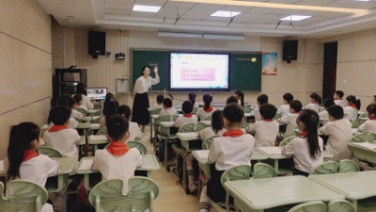 | 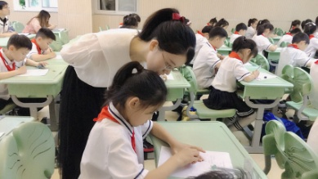 | 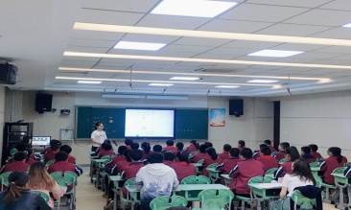
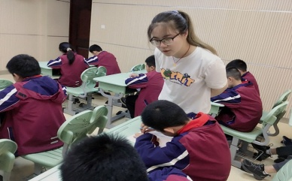 | 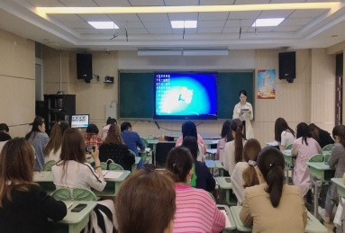 | 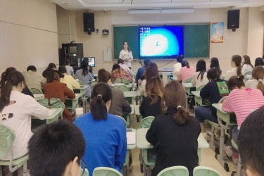
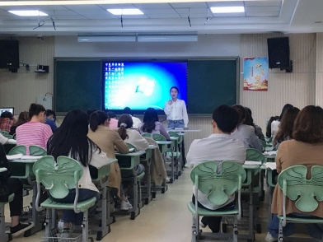 | 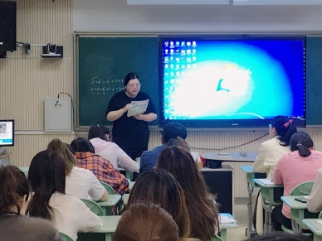 | 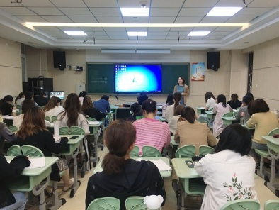
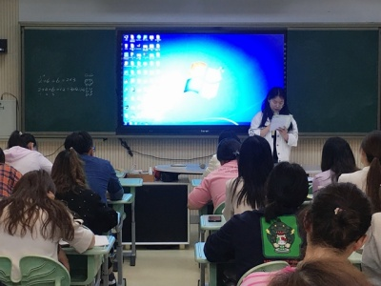 | 